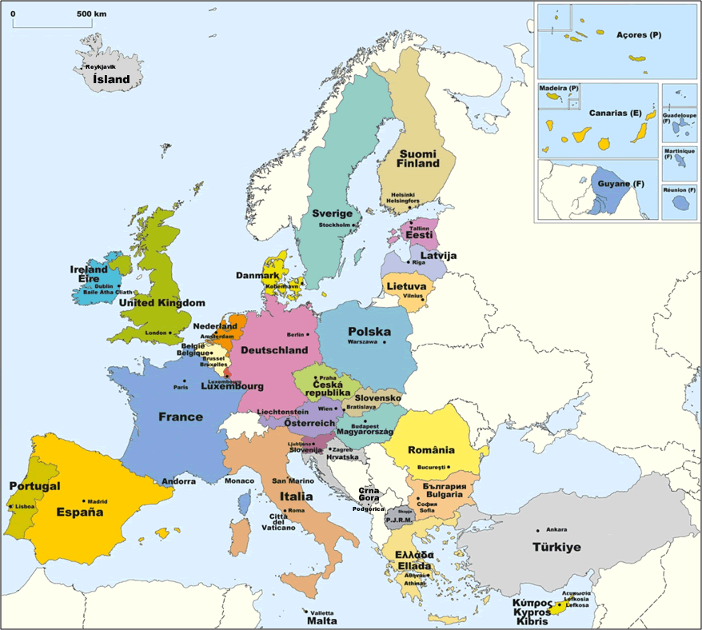
✰ 
✰ 
✰ 
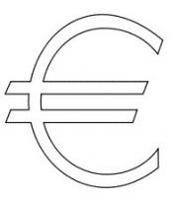
✰  
✰ 
✰ 
✰ 
✰ 
✰ 
✰
✰
Η μεγάλη ευρωπαϊκή οικογένεια
ΜΑΘΑΙΝΩ ΠΑΙΖΟΝΤΑΣ…
ΦΥΛΛΟ ΕΡΓΑΣΙΑΣ

Μέλη ομάδας: ____________________________
____________________________

Υπεύθυνοι Εκπαιδευτικοί: Φλώρα Παπανικόλα
Μαριάννα Σιοπαχά
✰
✰
✰
✰
✰
ΕΡΕΥΝΩ-ΠΑΙΖΩ-ΜΑΘΑΙΝΩ
- Μελετώ την επίσημη ιστοσελίδα της Ευρωπαϊκής Ένωσης http://europa.eu / , το περιοδικό «Οίκαδε», τεύχος 7, Δεκέμβριος 2011 και το βιβλιαράκι «Ταξιδέψτε στην Ε.Ε. παίζοντας» του Ευρωπαϊκού Κοινοβουλίου-Γραφείο Κύπρου. Αντλώ τις ανάλογες πληροφορίες και στη συνέχεια συμπληρώνω το πιο κάτω φύλλο εργασίας. Όταν τελειώσω, παίζω, σχετικά με το θέμα, παιχνίδια που βρίσκονται στην ιστοσελίδα http://europa.eu/europago ή παρακολουθώ βίντεο από την ιστοσελίδα http://www.europarltv.europa.eu/el/discover-parliament/how-it-works.aspx .

Α. Συμπληρώνω

Η Ευρωπαϊκή Ένωση είναι μια μεγάλη __________________ κρατών με ______ χώρες μέλη και ___________ εκατομμύρια περίπου κατοίκους που μιλούν _________ διαφορετικές γλώσσες. Τα σύμβολά της είναι:
- Η _________________________________________

- Ο _________________________________________ που αποτελεί μέρος ____________________________________________________________
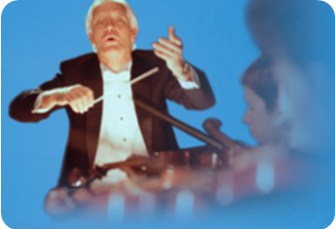
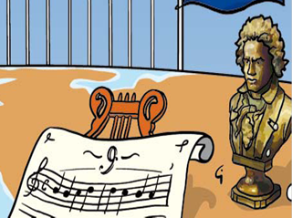

- Το ___________________________________________________________
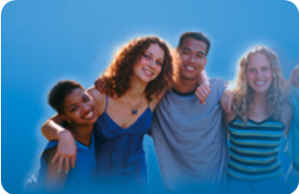
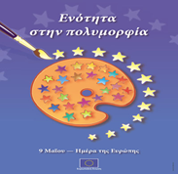

- Η _____________________________ που έχει καθιερωθεί η ______________________________.
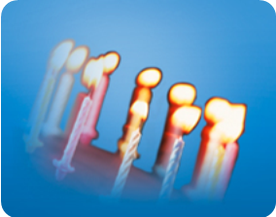

- Η μεγαλύτερη σε έκταση χώρα της είναι η __________________________ και η μικρότερη η __________________________.
- Τον περισσότερο πληθυσμό τον έχει η _________________________________ και τον λιγότερο η _______________________.
- Η Κύπρος εντάχθηκε στην Ε.Ε. το ____________.

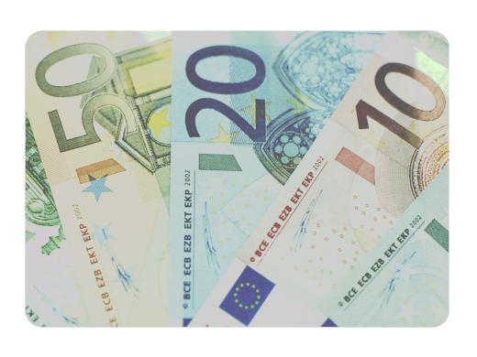
- Οι περισσότερες από τις χώρες της Ε.Ε. χρησιμοποιούν το ίδιο νόμισμα, το __________ και ανήκουν στην _______________.

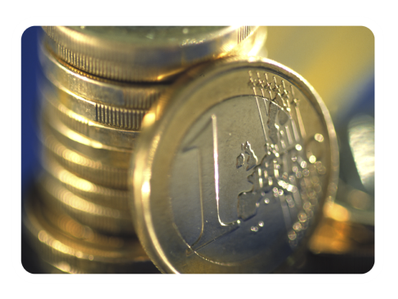
- Τα __________________ του ευρώ έχουν κοινές, για όλα τα κράτη, και τις δύο όψεις ενώ τα _______________ έχουν τη μία όψη κοινή ενώ στην άλλη έχουν εθνικά σύμβολα.

- Οι 27 χώρες μέλη προεδρεύουν με τη σειρά, από ένα εξάμηνο η κάθε μια, του ανώτερου θεσμικού οργάνου της Ε.Ε. που είναι το _________________της Ευρώπης. Η Κύπρος θα έχει την ____________________ του Συμβουλίου από την _________________________ ως την ______________________________.

Β.Απαντώ

- Πώς ξεκίνησε η Ε.Ε. και πώς διευρύνθηκε για να φτάσει σήμερα να γίνει η χώρα των 27 χωρών; Μελέτησε το σχετικό υλικό, φτιάξε ένα σχεδιάγραμμα και στη συνέχεια περίγραψε με δικά σου λόγια τη διεύρυνση.

_______________________________________________________________________________________________________________________________________________________________________________________________________________________________________________________________________________________________________________________________________________________________________________________

- Ποιους στόχους εξυπηρετεί η συνθήκη της Λισαβόνας;
_______________________________________________________________________________________________________________________________________________________________________________________________________________________________________________________________________________________________________________________________________________________________________________________

  - Αναφέρω ένα σημαντικό οικολογικό πρόβλημα που αντιμετωπίζουν οι χώρες της Ευρώπη καθώς και τα μέτρα που λαμβάνουν για αντιμετώπισή του.
_______________________________________________________________________________________________________________________________________________________________________________________________________________________________________________________________________________________________________________________________________________________________________________________

Γ. Επιλέγω τη σωστή απάντηση, βάζοντας σε κύκλο τον αντίστοιχο αριθμό

  - Οι τρεις πιο πλούσιες χώρες της Ευρωπαϊκής Ένωσης, με βάση το κατά κεφαλή ΑΕΠ (ακαθάριστο εγχώριο προϊόν) σε μονάδες αγοραστικής δύναμης, το 2008
    - Λουξεμβούργο, Ηνωμένο Βασίλειο, Γερμανία
    - Λουξεμβούργο, Ιρλανδία, Κάτω Χώρες
    - Σουηδία, Κύπρος, Ισπανία
    - Λουξεμβούργο, Ιρλανδία, Σουηδία
    - Νορβηγία, Πορτογαλία, Βέλγιο

  - Από τα καύσιμα που χρησιμοποιήθηκαν στην ΕΕ το 2008, το μεγαλύτερο ποσοστό ήταν:
    - ανανεώσιμες πηγές
    - πετρέλαιο
    - φυσικό αέριο
    - πυρηνικά
    - άνθρακας

  - Σε αυτό το θεσμικό όργανο της Ε.Ε. η Κύπρος αντιπροσωπεύεται με 6 ευρωβουλευτές που εκλέγονται από τον κυπριακό λαό, στις Ευρωεκλογές:
- Ευρωπαϊκό Συμβούλιο
- Ευρωπαϊκό Δικαστήριο
- Ευρωπαϊκό Κοινοβούλιο
- Συμβούλιο Υπουργών

Δ. Αντιστοιχίζω

  - Αντιστοιστιχίζω το κάθε δικαίωμα που έχουμε ως πολίτες της Ε.Ε. με την ελευθερία κυκλοφορίας της οποίας είναι αποτέλεσμα.
Μπορώ να ταξιδεύω σε όλες τις χώρες της Ε.Ε. χωρίς να μου γίνεται έλεγχος διαβατηρίων

Μπορεί ένας γονιός να στείλει λεφτά από την Κύπρο στο παιδί του, που σπουδάζει σε άλλη χώρα της Ε.Ε. •

Εισάγουμε και εξάγουμε προϊόντα σε χώρες της Ε.Ε. χωρίς περιορισμούς •

Μπορούμε να χρησιμοποιήσουμε τα νοσοκομεία χωρών της Ε.Ε. για ιατρική περίθαλψη •

εμπορευμάτων

υπηρεσιών

ατόμων

κεφαλαίων

Δικαιώματα των πολιτών της Ε.Ε. Τέσσερις ελευθερίες κυκλοφορίας

•

Ε. Εργάζομαι δημιουργικά
- Σχεδιάζω τις σημαίες τριών χωρών της Ε.Ε.
- Βρίσκω και γράφω τις πιο κάτω λέξεις σε τρεις διαφορετικές ευρωπαϊκές γλώσσες:
Λέξη στα ελληνικά | αγγλικά | …………………………… | …………………………..
Καλημέρα
Γεια σου
καληνύκτα

  - Κάνω μια έρευνα και βρίσκω ένα έργο που έγινε στην Κοινότητά μας με χορηγία της Ευρωπαϊκής Ένωσης. Το περιγράφω και στη συνέχεια το ζωγραφίζω.
____________________________________________________________________________________________________________________________________________________________________________________________________________________________________________________________________________________________________________________________________________________________________________________________________________________________________

- Βρίσκω τις πρωτεύουσες των χωρών που είναι κρυμμένες στους πιο κάτω σιδηρόδρομους και στη συνέχεια φτιάχνω κι εγώ τους δικούς μου χρησιμοποιώντας τα ονόματα των χωρών της Ευρώπης.
ΛΕΥΚΩΣΙΑΘΗΝΑΜΣΤΕΡΝΤΑΜΑΔΡΙΤΗ
ΒΙΛΝΙΟΥΣΟΦΙΑΘΗΝΑ

- Φτιάχνω το δικό μου κρυπτόλεξο που σχετίζεται με την Ευρωπαϊκή Ένωση για να το δώσω στο διπλανό μου να το λύσει. Θα τα καταφέρει άραγε; Συμπληρώνω και τον τίτλο του.

Το κρυπτόλεξο τ______________________________

